**INSPEÇÃO PREDIAL ESPECIALIZADA COM A UTILIZAÇÃO DE VANT EM EDIFICAÇÕES: ANÁLISE DE MANIFESTAÇÕES PATOLÓGICAS EM FACHADAS E COBERTURA**

Marcos Vinicius Castro Correia da Silva¹

Eduardo Mateus da Silva Meneses

Marcílio Gonçalves de Farias Pereira

Heyder de Souza Castro Oliveira

Isaac Kyerne Gomes da Silva

**RESUMO**

A inspeção predial especializada, trata-se do aprofundamento do processo sensorial das condições: técnicas, de uso, de manutenção e de funcionalidade de um sistema e subsistema específico. No Brasil, embora essa prática não seja exigida por lei, há alguns estados e/ou municípios com legislações próprias, visando garantir a execução dessa atividade tão necessária à segurança das edificações. Há necessidade, portanto, de ferramentas que auxiliam na realização desse procedimento. Para isso, o Veículo Aéreo Não tripulado (VANT), apresenta-se como excelente alternativa. Logo, o presente trabalho tem como objetivo mostrar sua eficácia, através de seu uso no estudo de caso realizado em dois prédios. Utilizando o referido equipamento, capturou-se 39 imagens em 24 minutos. Em seguida distribuídas em um quadro com legenda de cores que representam: quantidades e possíveis causas das manifestações patológicas mapeadas.

**Palavras-chave:** Inspeção Predial. VANT. Patologia. Edificações. Imagens.

**1 INTRODUÇÃO**

No cenário atual do Brasil, ainda não é lei a prática da inspeção predial. Entretanto alguns estados e municípios já criaram as suas próprias leis que garantem essa avaliação periódica. Durante o congresso brasileiro de engenharia de avaliações prediais, realizado em 2013 na cidade de Florianópolis – SC, foi feita uma análise englobando os estados e cidades que já aderiram a essas leis de obrigatoriedade, ou aqueles que ainda estão com os projetos de lei tramitando (FAUST, 2019).

A Norma Técnica 16747:2020, da ABNT, define que a inspeção predial especializada é um processo avaliativo sensorial das condições de uso, de manutenção e de funcionalidade das edificações, assim como seus sistemas e subsistemas específicos, buscando auxiliar na gestão da edificação e contribuir com a mitigação de perigos técnicos associados a perca de desempenho.

Ferreira (2018) afirma que patologia das estruturas é compreendida como sendo um novo campo da engenharia das construções que se ocupa do estudo das origens, formas de manifestações, consequências e mecanismos de ocorrências das falhas e dos sistemas de degradação das estruturas.

A inspeção predial possui classificações segundo os níveis de inspeção, levando em consideração a elaboração do laudo, características técnicas da edificação, operação e manutenção, sendo os níveis 1, 2 e 3, correspondendo à baixa complexidade, complexidade moderada e alta complexidade, respectivamente (IBAPE, 2012).

Segundo (OLIVEIRA et al., 2020) para o levantamento dos dados em fachadas de elevadas alturas gera-se uma dificuldade de acesso que necessitam do auxílio de dispositivos para realização das inspeções e prováveis manutenções, tais como cintos paraquedistas, andaimes, guindastes e atualmente o Veículo Aéreo Não Tripulado (VANT).

Tomando como base a lei nº 5.489/2020, de inspeção predial do município de Teresina-PI, fundamenta-se o trabalho realizado na possibilidade da busca pela praticidade na coleta de dados durante a inspeção predial periódica, tanto em construção pública quanto privada.

Para organizar didaticamente, o artigo foi estruturado em cinco etapas: introdução, fazendo a apresentação geral do trabalho, estruturando de modo claro os objetivos a serem alcançados, seguido de uma fundamentação teórica, detalhando a metodologia aplicada e por fim chegando aos resultados e discussões.

**2 OBJETIVO**

Realizou-se a presente pesquisa com intuito de difundir a eficácia de uso do VANT como ferramenta de apoio na identificação de manifestações patológicas no ramo da Engenharia Diagnóstica. Bem como, diminuir os riscos envolvidos nas inspeções prediais tradicionais, para identificar os sintomas da patologia, assim como suas principais causas e possíveis medidas de manutenção e/ou correção dos sistemas construtivos na inspeção especializada.

**3 METODOLOGIA (OU DESCRIÇÃO DA EXPERIÊNCIA)**

O desenvolvimento da presente pesquisa fundamentou-se no estudo de caso

que foi realizado com a utilização do VANT como principal ferramenta de apoio na inspeção de duas edificações: uma com fins comerciais e a outra com fins residenciais e comerciais.

A pesquisa dividiu-se em duas etapas, inicialmente, na etapa 1 foi realizado a anamnese das edificações, juntamente com os proprietários, com intuito de estabelecer o ponto de partida no diagnóstico da enfermidade do prédio. Posteriormente, na manhã do dia 02 de abril de 2023, realizou-se a coleta de dados, em um espaço de tempo de 24 minutos, na cidade de Piripiri, nas mediações do bairro caixa d’água, estado do Piauí.

Utilizando-se para a captura das imagens o VANT quadricóptero DJI Phantom 4, *Gimbal* com3 eixos estabilizador incorporado, câmera digital 12.4MP, bateria com autonomia de 30 minutos, pilotado remotamente, representado conforme mostra a figura 2, onde foi feita sua calibragem em função da decolagem. O fluxograma abaixo ilustra a primeira etapa.

Figura 1 –Fluxograma da primeira etapa

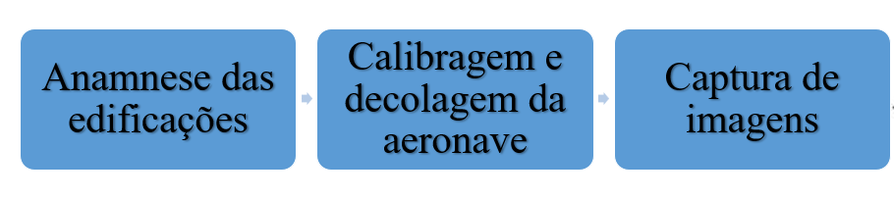

Fonte: autoria própria, 2023.

Figura 2 –VANT DJI Phantom 4 com controle remoto

a) VANT quadricóptero desmontado b) VANT quadricóptero montado

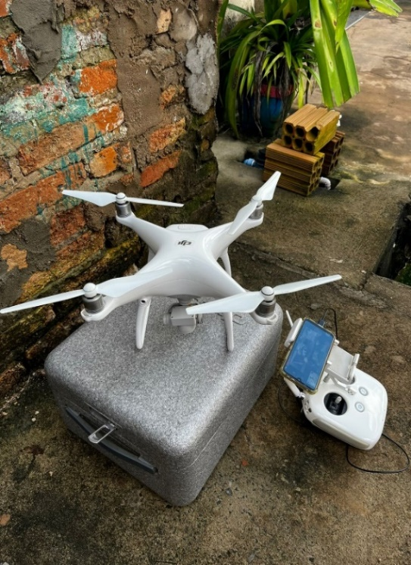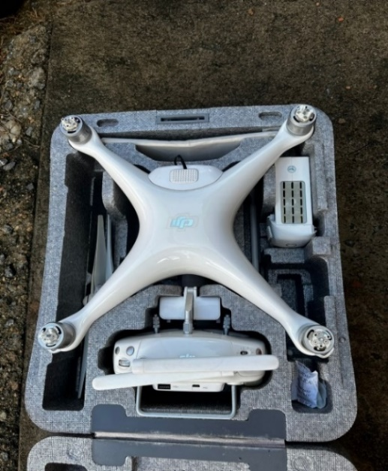

Fonte: Autoria própria, 2023.

Nesse contexto, as edificações em foco, possuem apenas dois pavimentos. Uma com 6 anos de construção e a outra com 21 anos. Da primeira edificação, foram registradas 20 imagens, visualizando as manifestações patológicas na cobertura e nas fachadas; na segunda, registrou-se 19 imagens, totalizando 39 capturadas pelo VANT.

Na etapa 2, eficácia do VANT como ferramenta auxiliar na captura das imagens foi comprovada ao utilizar o aplicativo *picsart* para melhorar o foco das imagens contendo manifestações patológicas das edificações em estudo através de efeitos de foco.

Por fim, foi utilizou-se o aplicativo Excel, da plataforma *Microsoft®*, como ferramenta para criação de gráficos comparativos entre as duas edificações, levando em consideração a quantidade das não conformidades. Produziu-se um quadro, elencando as manifestações patológicas capturadas pelo VANT, bem como suas possíveis causas.

Figura 2 – Fluxograma da etapa 2 (alterar o formato do fluxograma)

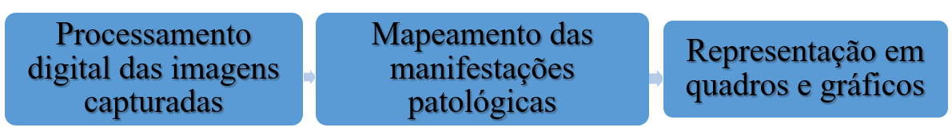

Fonte: autoria própria, 2023.

**4 RESULTADOS E DISCUSSÃO**

Através das imagens capturadas pelo VANT, seguem fotos das duas edificações, ambas na cidade de Piripiri, no estado do Piauí. A edificação 1 (E1) está situada na Rua Eliozita Xavier da Costa e possui dois pavimentos, para fins comerciais, com idade construtiva de 6 anos, conforme a figura 2**.** A edificação 2 (E2), localizada na Rua João Bandeira Monte possui dois pavimentos, construída a cerca de 21 anos, trata-se de uma edificação de uso comercial e residencial, ilustrada nafigura 3.

Figura 03 – Edificação 1 (E1) localizada na Rua Eliozita Xavier da Costa

1. Vista aérea frontal b) Vista aérea isométrica

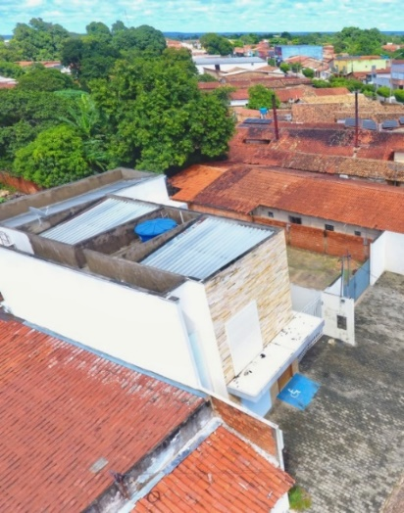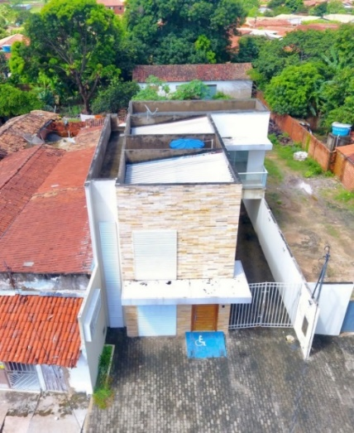

Fonte: autoria própria, 2023.

Figura 04 – Edificação 2 (E2) localizada na Rua João Bandeira Monte

1. Vista área frontal b) Vista aérea isométrica

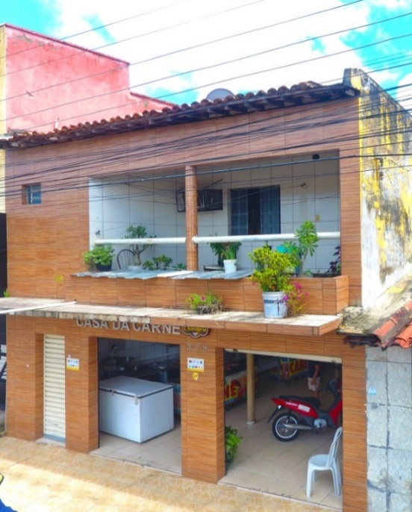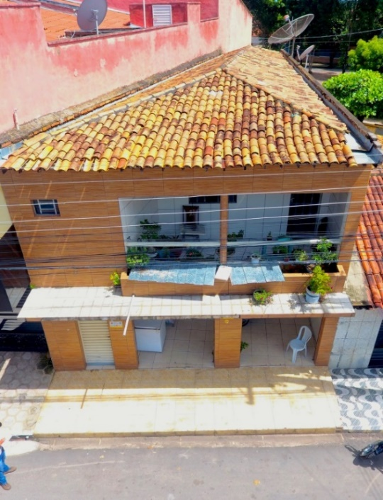

Fonte: autoria própria, 2023

**4.1 Mapeamento das manifestações patológicas**

As não conformidades estão marcadas retangularmente a partir da figura 4, 5, 6, 7 e 8, seguindo a ordem das cores: vermelho, azul, lilás, amarelo, verde e bege, identificadas no quadro 1. Posteriormente, apresenta-se as imagens das edificações com o mapeamento e o gráfico final com o percentual das anomalias (gráfico 1).

Quadro 1 – Manifestações patológicas verificadas, legenda e possíveis causas verificados nos edifícios E1 e E2

|  |  |  |  |  |
| --- | --- | --- | --- | --- |
| **Manifestações Patológicas** | **Legenda (Cor ilustrada)** | **Possíveis causas** | **Quantidade encontrada** | |
|  |
| **E1** | **E2** |  |
| Fissura |  | Dilatação térmica, retração do concreto ou do revestimento argamassado | 4 | 6 |  |
|  |
|  |
| Manchamento |  | Infiltração da água devido a falta de impermeabilização | 10 | 1 |  |
|  |
|  |
| Desplacamento |  | Dilatação térmica, retração do concreto ou do revestimento argamassado | 10 | 4 |  |
|  |
|  |
| Oxidação |  | Exposição a intempéries, falta de manutenção, falta de impermeabilização | 6 | 3 |  |
|  |
|  |
| Eflorescência |  | Solubilidade do hidróxido de cálcio do concreto na presença de humidade | 3 | 17 |  |
|  |
|  |
| Bolor |  | Presença de humidade elevada devidos infiltrações e ambientes com pouca ventilação | 5 | 15 |  |
|  |
|  |

Fonte: autoria própria, 2023.

Figura 5 – edificação 1: fachada oeste

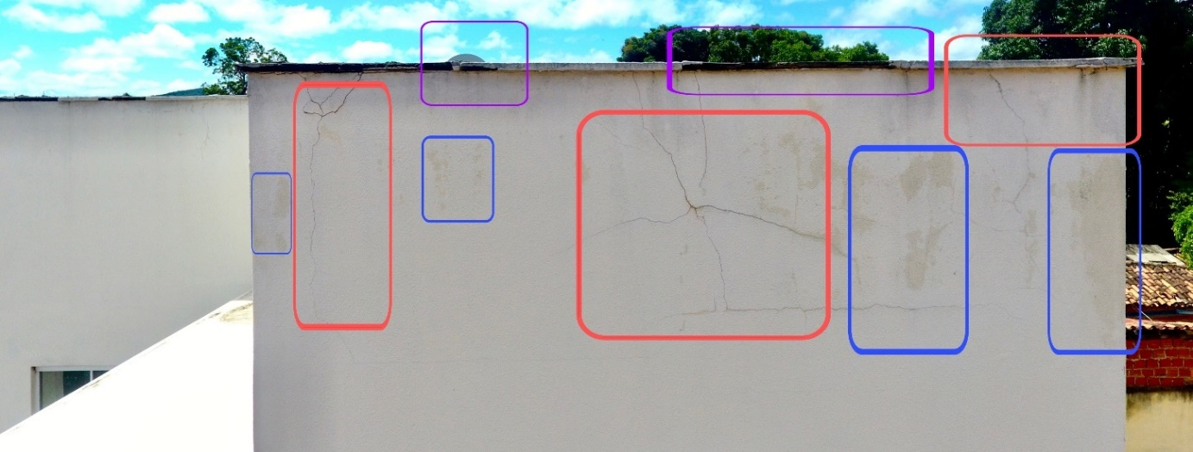

Fonte: autoria própria, 2023.

Figura 6 – edificação 1: fachada norte

1. Fachada Norte de frente b) Fachada Norte em isometria

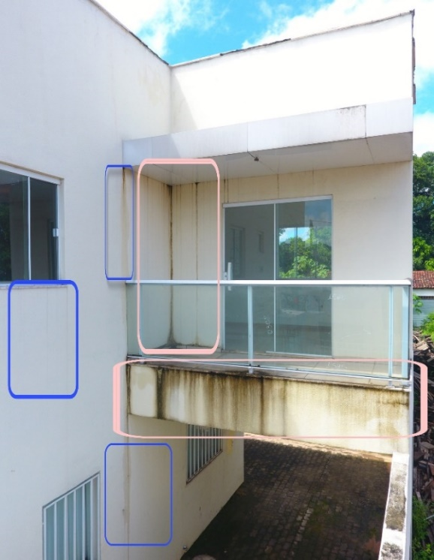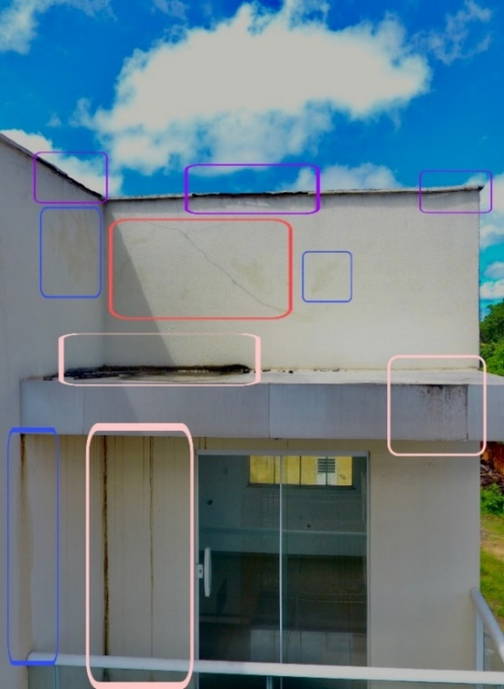

Fonte: autoria própria, 2023.

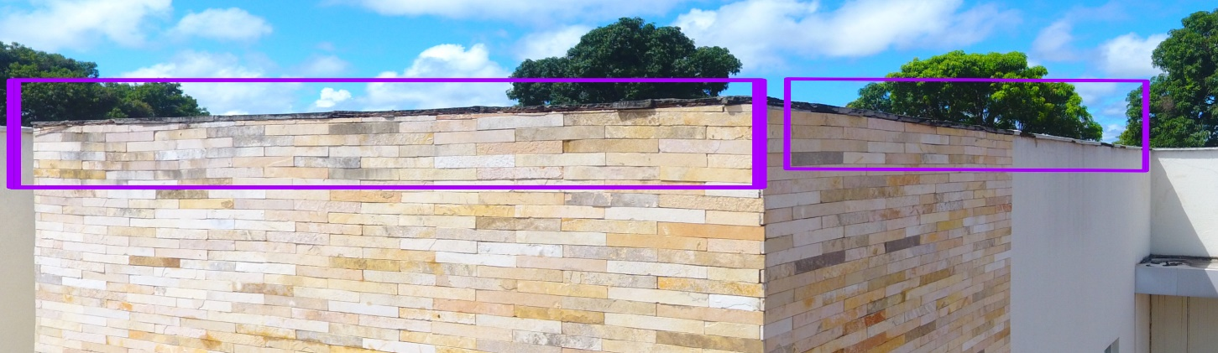Figura 7 – Fachada Norte de frente e em isometria

Fonte: autoria própria, 2023.

Figura 8 – edificação 1: cobertura (telhado metálico e laje de concreto)

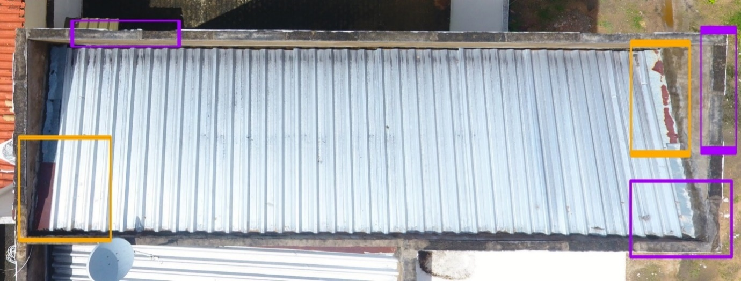

Fonte: autoria própria, 2023.

Figura 9 – edificação 1: cobertura (telhado metálico e laje de concreto)

a) telhado norte intermediário b) telhado norte frontal

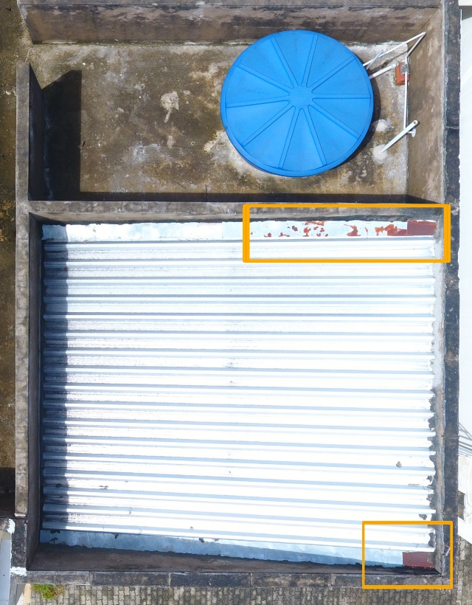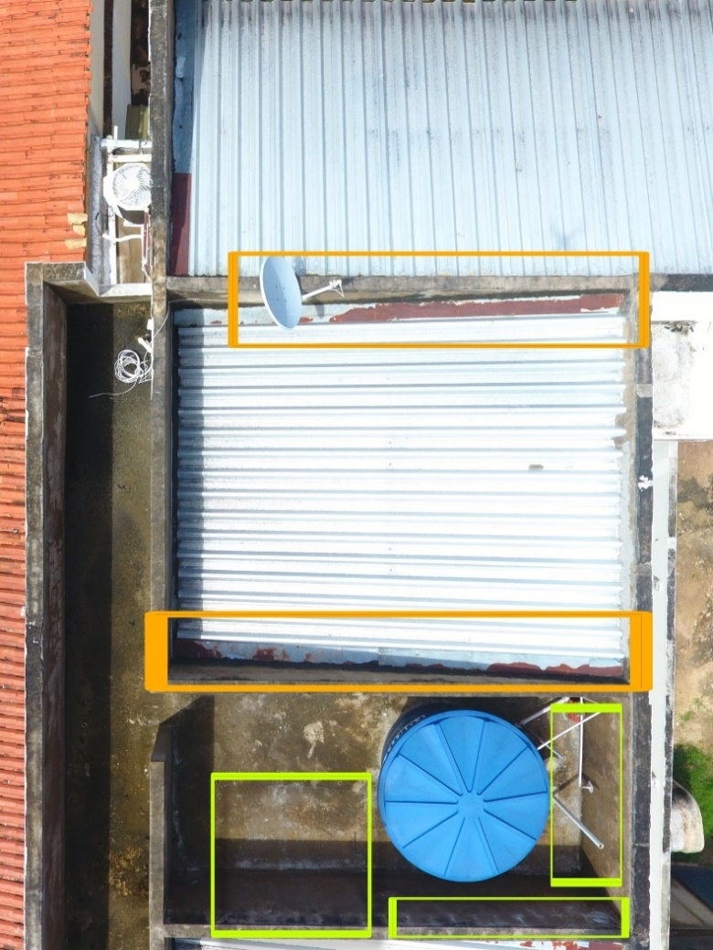

Fonte: autoria própria, 2023.

Figura 10 – edificação 2: cobertura, fachadas lateral e frontal.

a) Fachada lateral (isométrica) b) Fachada lateral frontal

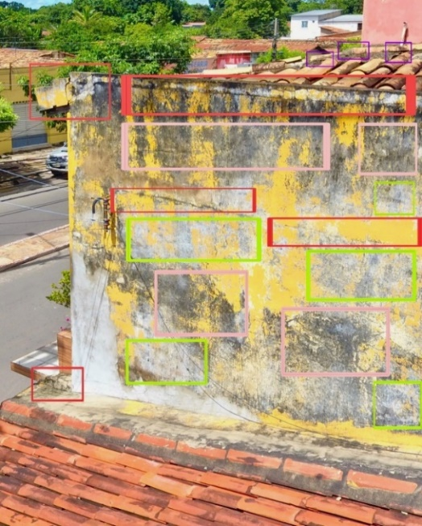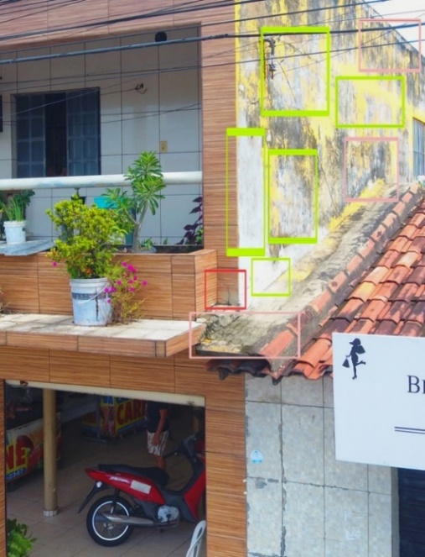

Fonte: autoria própria, 2023.

Figura 11 – Fachada frontal

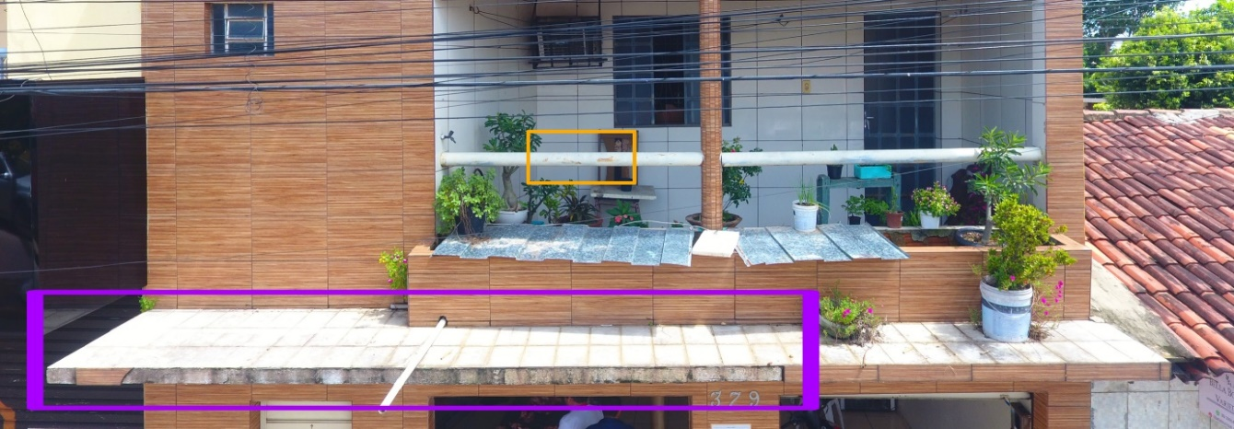

Fonte: autoria própria, 2023.

Gráfico 1 – percentual de patologias encontradas nas edificações E1 e E2.

Fonte: autoria própria, 2023.

**5 CONCLUSÕES**

Utilizando-se o VANT foi possível detectar e classificar as anomalias presentes nas estruturas prediais em análise, bem como elencar possíveis correções. As não conformidades puderam ser apreciadas com excelente qualidade visual, graças ao auxílio desse valoroso instrumento, que mostrou-se excelente facilitador na execução dessa atividade.

Concluiu-se que, o curto tempo de vôo aplicado, garantiu número suficiente de imagens com alta resolução. Provando que, apesar de ser uma ferramenta, ainda não

muito utilizada para esse fim, mostrou-se eficaz ao facilitar a realização do estudo de caso nas edificações, visto que sem o citado equipamento seria difícil o acesso aos pontos observados.

**REFERÊNCIAS**

ASSOCIAÇÃO BRASILEIRA DE NORMAS TÉCNICAS, **NBR 16747:2020**, Inspeção predial ― Diretrizes, conceitos, terminologia e procedimento, 2020.

BALLESTEROS, Ramiro Daniel; LORDSLEEM JUNIOR, Alberto Casado. **Veículos Aéreos Não Tripulados (VANT) para inspeção de manifestações patológicas em fachadas com revestimento cerâmico.** Ambiente Construído, 2020.

CARVALHO, **Francisca Evânia. Manifestações patológicas de revestimentos cerâmicos em fachadas: um estudo de caso do Teatro Municipal Dix-huit Rosado em Mossoró-RN**. Trabalho de Conclusão de Curso, Universidade Federal Rural do Semi-Árido, 2020.

COSTA, L. da S.; SILVA, W. A. da. **Manifestações patológicas em fachadas de prédios históricos: um estudo de caso da Igreja de Nossa Senhora do Carmo em São Luís – MA**. Research, Society and Development, [S. l.], v. 11, n. 2, p. e24011225819, 2022.

DOS SANTOS, Jean Carvalho. **MANIFESTAÇÕES PATOLÓGICAS NA CONSTRUÇÃO: estudo de caso em residências do município de Crisópolis (BA)**. Trabalho de Conclusão de Curso (Bacharel em Engenharia Civil) – Centro Universitário AGES, 2021.

FAUST, Larah Candemil. **Análise de fachada com aerolevantamento VANT. Engenharia Civil-Pedra Branca**. Trabalho de Conclusão de Curso (Bacharela em Engenharia Civil) – Universidade do sul de Santa Catarina, Florianópolis, 2019.

FERREIRA, Jackeline Batista et al. **Manifestações patológicas na construção civil**. Caderno de Graduação-Ciências Exatas e Tecnológicas-UNIT-SERGIPE, v. 5, n. 1, p. 71-71, 2018.

IBAPE: 2012 – **Instituto brasileiro de avaliações e perícias de engenharia**.

MELO, Allan Jayson Nunes de. Utilização de VANT para inspeção de patologias em fachadas: uma análise logística entre metodologias de inspeção. **Instituto Federal de Pernambuco**, p. 1-14, 2020.

OLIVEIRA, Aline Alves de et al. **Inspeção de manifestações patológicas em fachadas utilizando aeronaves remotamente pilotadas**. Trabalho de Conclusão de Curso (Bacarela em Engenharia Civil) - Universidade Presbiteriana Mackenzie, Higienópolis, 2020.

SENA, Gildeon Oliveira de; NASCIMENTO, Matheus Leoni Martins; NETO, Abadala Carim Nabut. **Patologia das construções**, 2020.

TERESINA. **Lei a nº 5.489, de 2020**. Determina a realização periódica de inspeções em edificações e cria o laudo de inspeção técnica, no âmbito do município de Teresina, [2020]. Disponível em: http://200.23.153.37/acervodigital/norma/lei-5489-2020. Acesso em: 21 mai. 2023.

¹Graduando em Engenharia Civil – Christus Faculdade do Piauí.